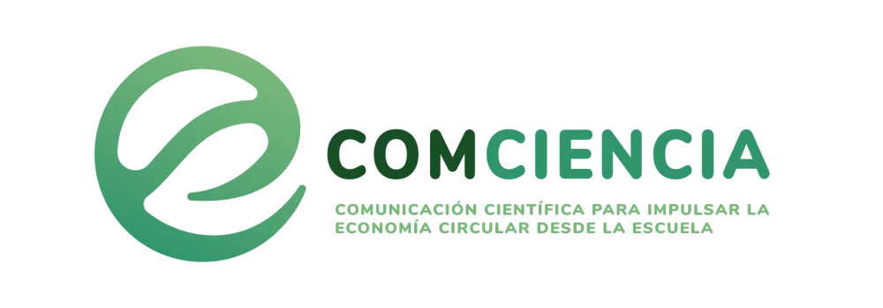


Indicaciones generales del curso
EDUCAR PARA LA ECONOMÍA CIRCULAR
Proyecto eCOMCIENCIA narrativas inmersivas y ciencia ciudadana para la innovación social

TÍTULO DEL CURSO
EDUCAR PARA LA ECONOMÍA CIRCULAR.
Proyecto eComciencia narrativas inmersivas y ciencia ciudadana para la innovación social

FINALIDAD DEL CURSO
- Los objetivos principales del curso son:
- Dotar a los docentes de herramientas y estrategias innovadoras para integrar la economía circular (EC) y la sostenibilidad en el aula, utilizando narrativas inmersivas y ciencia ciudadana como catalizadores para la participación activa de los estudiantes en su entorno local.
- Lograr que los estudiantes reflexionen sobre su impacto en la sostenibilidad y contribuyan de manera significativa con iniciativas locales que promuevan la transición hacia una economía circular.

PÚBLICO OBJETIVO DEL CURSO
- El curso está orientado a docentes que involucren a estudiantes de 1º y 2º curso de Educación Secundaria Obligatoria (ESO)

MODALIDAD DEL CURSO
- En líneas generales, la modalidad de los diferentes módulos que incluye el curso es virtual.
Observación: los módulos de presentación y final del curso podrían ser de modalidad presencial. Se trata de una sugerencia en el caso de que el curso pueda contar con una persona dinamizadora con objeto de realizar labores para explicar cómo desenvolverse en aula virtual, la mecánica que se va a llevar a cabo; para solventar las dudas o consultas que puedan surgir durante el desarrollo del curso; y de coordinación en la asistencia de los docentes y estudiantes para la presentación de los proyectos en el concurso final como experiencia significativa que permita conocer distintas alternativas relacionadas con acciones sobre sostenibilidad.

METODOLOGÍA DEL CURSO
- En cuanto a los procedimientos metodológicos del curso, se llevará a cabo a través de:
- Píldoras de aprendizaje (Microlearning) para el desarrollo de los contenidos.
- Metodología “living labs” para la puesta en práctica del proyecto final que presentan los docentes con los estudiantes.

DURACIÓN DEL CURSO
- El curso está planteado para llevarse a cabo a lo largo de un cuatrimestre.
- La duración total del curso es de 30 horas, donde la temporalización de los diferentes módulos varía entre:
  - 2 horas: Módulo de presentación y módulo 6
  - 5 horas: Módulos 1, 2, 3, y 4
  - 6 horas: Módulo 5

Observación: las horas indicadas en cada uno de los módulos son orientativas, pues sólo contabiliza la consulta de los contenidos y el desarrollo de la actividad que se debe presentar, pero no tiene en cuenta la consulta de los materiales, recursos, información adicional, etc., que se incluye en los diferentes módulos y cuya consulta es de carácter opcional.

CONTENIDOS DEL CURSO
- La estructura del curso cuenta con los siguientes módulos y contenidos.
- Módulo 0. Presentación del curso.
- Módulo 1. Introducción a la economía circular y a la sostenibilidad.
- Módulo 2. Ciencia ciudadana y “living labs”
- Módulo 3. Entorno Climate Warriors
- Módulo 4. Plan del proyecto sobre economía circular y sostenibilidad
- Módulo 5. Puesta en marcha del proyecto.
- Módulo 6. Concurso Climate Warriors

- Además, en cada uno de los módulos se incluyen vídeos explicativos, a modo de introducción, creados ex profeso con objeto de hacer más dinámico y motivador el proceso de enseñanza.

Al pinchar en la imagen se podrá ver toda la información detallada.

INFORMACIÓN ADICIONAL
- En cada uno de los módulos se ha incluido información complementaria sobre la temática que se esté tratando, además de recursos, materiales y casos prácticos (a modo de inventario de casuísticas) que pueda facilitar una mejor comprensión de los contenidos. Su consulta es voluntaria.
AGRUPAMIENTO DEL CURSO
- Se trabajará de manera individual y/o grupal. Dependerá del tipo de actividades que se vayan a desarrollar.

ACTIVIDADES DEL CURSO
- Cada módulo cuenta con una o varias actividades. En líneas generales, la entrega de las tareas es obligatoria.

- Las actividades para realizar por parte de los docentes y de los estudiantes consisten en tareas de reflexión, de debate, de planificación, y de puesta en marcha del proyecto.

Observación: las actividades que deben entregar los docentes se hará a través de Aula Virtual, mientras que las tareas que se desarrollan con el grupo de estudiantes se llevarán a cabo en el espacio virtual que se determine, en nuestro caso es el entorno seguro de Climate Warriors.

CRITERIOS DE EVALUACIÓN DE LAS ACTIVIDADES DEL CURSO
- El tipo de calificación de cada actividad se valorará de la siguiente manera:
- Apto-> si se ha realizado/entregado la actividad
- No apto-> si no se ha realizado/entregado la actividad

Observación: para la superación del curso se ha estimado que se debe haber entregado un 80% de las actividades solicitadas.

HERRAMIENTAS DE COMUNICACIÓN DEL CURSO

Observación: en el caso de que hubiera una persona que estuviera encargada de dinamizar el curso se podrían habilitar: foros de dudas en cada uno de los módulos para solventar cualquier consulta sobre los contenidos y/o actividades, y el correo electrónico para tratar temas de carácter personal. Igualmente, sería conveniente crear un boletín informativo y enviar a todos los participantes del curso antes de a la apertura de cada uno de los módulos que incluya información como: los objetivos que se pretenden lograr, los contenidos que se deben consultar y las tareas a realizar. En el caso de Moodle se podría llevar a cabo a través del foro de novedades, ya que llega a todos los participantes del curso aunque no estén suscritos a dicho foro.

DINÁMICA DEL CURSO
- Para conocer la estructura del curso se ha elaborado un breve resumen que permite abordar cada uno de los módulos. Al pinchar en la imagen se podrá ver información más detallada.

Observación: si el curso cuenta con un/a dinamizador/a se recomienda incluir también la opción de plantear dudas para aquellas consultas que pudieran surgir.

COMPETENCIAS QUE SE DESARROLLAN EN EL CURSO
- En cada uno de los diferentes módulos se indican competencias relacionadas con:
- El Marco de Referencia de la Competencia Digital Docente (MCCDD), donde se detallan las diferentes áreas dentro de las competencias profesionales y pedagógicas de los educadores, así como de las competencias de los estudiantes.
- Las recomendaciones del consejo de 22 de mayo de 2018 relativa a las competencias clave para el aprendizaje permanente, se indican algunas de las habilidades que se desarrollarán en función de los conocimientos, capacidades y actitudes de cada competencia.
- El documento de la UNESCO (2023) “los futuros que construimos: habilidades y competencias para los futuros de la educación y el trabajo”.

FUENTES DE REFERENCIA
- European Commision. European Education Area. Quality education and training for all. Recomendación del consejo de 22 de mayo de 2018 relativa a las competencias clave para el aprendizaje permanente. https://education.ec.europa.eu/es/focus-topics/improving-quality/key-competences
- INTEF (enero de 2022). Marco de Referencia de la Competencia Digital Docente. https://intef.es/competencia-digital-educativa/competencia-digital-docente/
- UNESCO. Biblioteca Digital. Office Montevideo and Regional Bureau for Science in Latin America and the Caribbean & Eidos Argentina (2023). Los futuros que construimos: habilidades y competencias para los futuros de la educación y el Trabajo. https://unesdoc.unesco.org/ark:/48223/pf0000386933

